Тема 5: Корінь п-го степеня. Арифметичний корінь п-го степеня і його властивості.
Мета заняття: Повторити відомості про квадратний корінь. Формування понять корінь п-го степеня і арифметичний корінь п-го степеня. Вивчення властивостей коренів п-го степеня.
І. Аналіз контрольної роботи з теми «Функції, їх властивості та графіки».
II. Повторення відомостей про квадратний корінь.
Повторити відомості про квадратний корінь можна у вигляді фронтальної бесіди з використанням таблиці 13.

Питання до групи
1. Що називається квадратним коренем з числа?
2. Чому дорівнює квадратний корінь з чисел:
а) 25; б)16; в) 100; г) 0; д) -10?
3. Чому квадратний корінь з від'ємного числа не існує?
4. Що називається арифметичним квадратним коренем з числа а?
5. Виконайте вправу № 1 до розділу III.
6. При яких значеннях а має смисл вираз $\sqrt{а}$?
7. Виконання вправи № 5 до розділу III.
8. Виконання вправи № 2 до розділу III.

Таблиця 13

Квадратні корені

Означення квадратного кореня  з числа а: | Означення арифметичного  квадратного кореня з числа а:
число, квадрат якого дорівнює а. | $$\sqrt{а}=b⇔\left\{\begin{matrix}b≥0, \\ b^{2}=a\text{.}\end{matrix}\right.$$
Корінь рівняння:  х² = а.  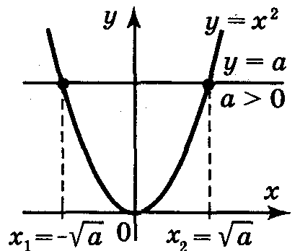  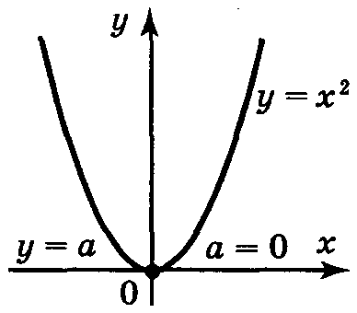  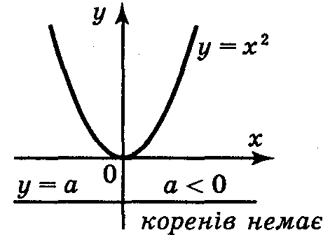 | Тотожності  ${\left(\sqrt{а}\right)}^{2}$ = а, а > 0.  $\sqrt{а^{2}}$ = | a |, a $∈$ R.  Основні властивості  $\sqrt{\text{аb}}=\sqrt{a}⋅\sqrt{b}$, $a≥0$, .  , $a≥0$, $b≥0$.  $\sqrt{a^{2k}}=a^{k}$, $a≥0$, k $∈$ N.  ${\left(\sqrt{а}\right)}^{р}=\sqrt{а^{р}}$, $a≥0$

III. Сприймання і усвідомлення нового матеріалу (таблиця 14).
!Коренем п-го степеня із дійсного числа а називається число, n-й степінь якого дорівнює а.
Наприклад: корінь третього степеня із числа 8 дорівнює 2, бо 2³ = 8. Корінь четвертого степеня з числа 81 є числа 3 і -3, бо 3⁴ = 81, (-3)⁴ = 81.
Згідно даного означення, корінь п-го степеня — це корінь рівняння х^{n} = а. Число коренів цього рівняння залежить від п і а.
Якщо п — парне, тобто п = 2k, k $∈$ N, то рівняння х^{2k} = а має два корені, якщо а > 0; один корінь, якщо а = 0; не має коренів, якщо а < 0.
Якщо п — непарне, тобто п = 2k + 1, k $∈$ N, то рівняння х^{2k+1} = а завжди має лише один корінь.

Таблиця 14
Корінь n-гo степеня
Означення кореня n-го  степеня з числа а:  число, n -й степінь якого дорівнює а.  Корінь рівняння:  х² = а | Означення арифметичного кореня  n-го степеня з числа а:  $$\left.\begin{matrix}\sqrt[n]{a}=b \\ a≥0 \\ n∈N,n≥2\end{matrix}\right\}⇔\left\{\begin{matrix}b≥0 \\ b^{n}=a\end{matrix}\right.$$
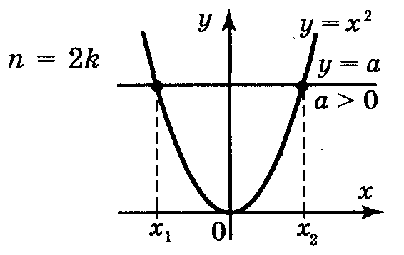  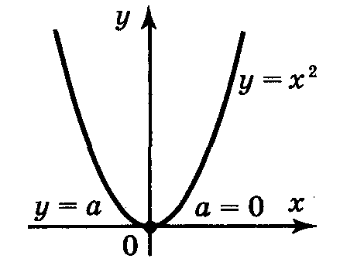  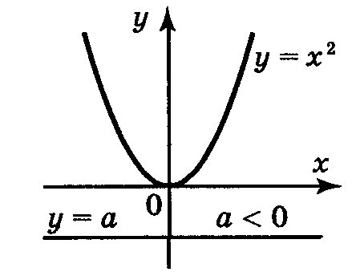 | $\sqrt[3]{a}$, $\sqrt[5]{a}$,…,$\sqrt[2k+1]{a}$ - існують для а$∈$R.  Якщо а < 0, то  $\sqrt[2k+1]{a}$= - $\sqrt[2k+1]{−a}$.  $\sqrt{a}$, $\sqrt[4]{a}$, … , $\sqrt[2k]{a}$- існують для а 0.  Тотожності  Якщо $\sqrt[n]{а}$ існує, то ${\left(\sqrt[n]{a}\right)}^{n}$= а .  $\sqrt[2n]{а^{2n}}=\left|a\right|$, а $∈$ R  $\sqrt[2n+1]{а^{2n+1}}=a$, а $∈$ R.  Основні властивості  $\sqrt[n]{\text{аb}}$ = $\sqrt[n]{а}$ · $\sqrt[n]{b}$,$a≥0$, .  $\sqrt[n]{\frac{a}{b}}=\frac{\sqrt[n]{a}}{\sqrt[n]{b}}$, $a≥0$, $b≥0$.
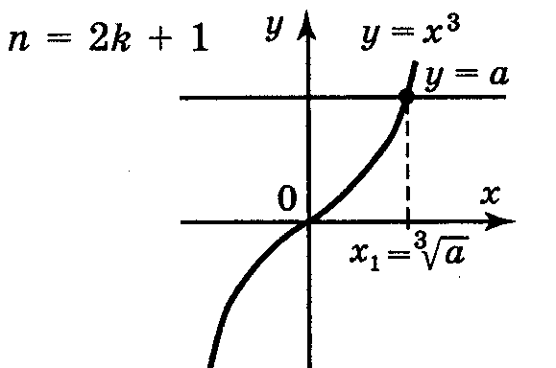 | ${\left(\sqrt[n]{a}\right)}^{k}=\sqrt[n]{a^{k}}$,  $\sqrt[m]{\sqrt[n]{a}}=\sqrt[n]{\sqrt[m]{a}}=\sqrt[\text{mn}]{a}$,  $\sqrt[\text{np}]{a^{\text{mp}}}=\sqrt[n]{a^{m}}$.
!
Невід'ємний корінь рівняння х^{n} = а називають арифметичним коренем n-го степеня із числа а.
!Арифметичним коренем n-го степеня із невід'ємного числа а називається таке невід'ємне число, n-й степінь якого дорівнює а.
Арифметичний корінь п-го степеня із числа а позначають так: $\sqrt[n]{а}$. Число n називають показником кореня, число а — підкореневим числом (виразом).
Якщо п = 2, то замість $\sqrt[2]{а}$ пишуть $\sqrt{а}$ і називають арифметичним квадратним коренем.
Арифметичний корінь третього степеня називають кубічним коренем.
У тих випадках, коли зрозуміло, що мова йде про арифметичний корінь n-го степеня, коротко говорять «корінь п-го степеня».

Приклад. Знайдемо значення: -
а) $\sqrt[3]{8}$; б) $\sqrt[4]{\text{81}}$; в) $\sqrt[5]{1}$; г) $\sqrt[\text{100}]{0}$.
а) $\sqrt[3]{8}$ = 2, оскільки 2³ = 8 і 2 > 0;
б) $\sqrt[4]{\text{81}}$ = 3, оскільки 3⁴ = 81 і 3 > 0;
в) $\sqrt[5]{1}$ = 1, оскільки 1⁵ = 1 і 1 > 0;
г) $\sqrt[\text{100}]{0}$ = 0 , оскільки 0¹⁰⁰ = 0.
Корінь парного степеня існує лише з невід'ємних чисел($a≥0$) і набуває невід'ємних значень.
Корінь непарного степеня існує з будь-якого дійсного числа і до того ж тільки один.
Для коренів непарного степеня справедлива рівність $\sqrt[2k+1]{−a}$= – $\sqrt[2k+1]{a}$.
Дійсно ${\left(−\sqrt[2k+1]{a}\right)}^{2k+1}=(−1)^{2k+1}{\left(\sqrt[2k+1]{a}\right)}^{2k+1}=−a$.
Рівність $\sqrt[2k+1]{−a}$= – $\sqrt[2k+1]{a}$ дозволяє виразити корінь непарного степеня з від'ємного числа через арифметичний корінь того ж степеня.

Приклад. Знайдемо значення:
а) $\sqrt[3]{−8}$; б) $\sqrt[5]{−\text{32}}$; в) $\sqrt[3]{−\text{27}}$.
a) $\sqrt[3]{−8}$ = - $\sqrt[3]{8}$ = -2; б) $\sqrt[5]{−\text{32}}$= - $\sqrt[5]{\text{32}}$ = -2 ; в) $\sqrt[3]{−\text{27}}$= - $\sqrt[3]{\text{27}}$ = -3 .
Отже, вираз $\sqrt[2k+1]{a}$ має смисл для будь-якого а $∈$ R і може набувати будь-яких значень.

Виконання вправ______________________________
1. Вправа № 7 до розділу III.
2. Розв'яжіть рівняння:
а) х³ = 64; б) х⁵ = - $\frac{1}{\text{32}}$; в) х⁴ = 81; г) х⁶ = - 64; д) х³ = 15; е) х⁴ = 15. Відповідь: а) 4; б) - $\frac{1}{2}$; в) 3; - 3; г) немає коренів; д) $\sqrt[3]{\text{15}}$; е) $\sqrt[4]{\text{15}}$; - $\sqrt[4]{\text{15}}$.
3. Знайдіть область визначення функцій:
а) у =$\sqrt[4]{х−2}$; б) у = $\sqrt[3]{х−4}$; в) у = $\sqrt[6]{3−х}$;
г) у = $\frac{1}{\sqrt[3]{х}}+\frac{1}{\sqrt[3]{−х}}$; д) у = $\sqrt[6]{х}$+$\sqrt[4]{−х}$; е) у = $\frac{1}{\sqrt[6]{х}}+\frac{1}{\sqrt[\text{10}]{−х}}$
Відповідь: а) х 2; б) х $∈$ R; в) х 3; г) х ≠ 0; д) 0; е) не визначена.
Безпосередньо з означення арифметичного кореня n-го степеня випливає:

1. Якщо $\sqrt[n]{а}$ існує, то ($\sqrt[n]{а}$)^{n} = а .
2. $\sqrt[2k]{а^{2k}}=\left|a\right|=\left\{\begin{matrix}а, \\ −а,\end{matrix}\begin{matrix}\text{якщо} \\ \text{якщо}\end{matrix}\begin{matrix}а≥0, \\ а<0\text{.}\end{matrix}\right.$
3. $\sqrt[2n+1]{а^{2n+1}}=a$

Ми згадали властивості квадратного кореня. Аналогічні властивості мають і корені n-го степеня.
!Властивість 1. Для невід'ємних чисел а і b добуток коренів n-го степеня із чисел a і b дорівнює кореню n-го степеня із їх добутку: $\sqrt[n]{а}$·$\sqrt[n]{b}$=$\sqrt[n]{\text{аb}}$.
!Властивість 2. Для невід'ємного числа а і додатного числа b частка коренів n-го степеня із чисел а і b. дорівнює кореню n-го степеня із їх частки: $\frac{\sqrt[n]{a}}{\sqrt[n]{b}}=\sqrt[n]{\frac{a}{b}}$.
!Властивість 3. Будь-який цілий степінь k кореня n-го степеня із невід'ємного числа а дорівнює кореню n-го степеня із степеня k числа а: ${\left(\sqrt[n]{a}\right)}^{k}=\sqrt[n]{a^{k}}$.
!Властивість 4. Щоб добути корінь із кореня із невід'ємного числа можна перемножити показники коренів, а підкореневий вираз залишити без змін: $\sqrt[m]{\sqrt[n]{a}}=\sqrt[n]{\sqrt[m]{a}}=\sqrt[\text{mn}]{a}$.
!Властивість 5. Значення кореня із степеня невід'ємного числа не зміниться, якщо показник кореня і показник підкореневого виразу помножити (або поділити) на одне і те саме натуральне число: $\sqrt[\text{np}]{a^{\text{mp}}}=\sqrt[n]{a^{m}}$.
Властивості 1, 2 доводяться аналогічно тому, як це зроблено для квадратних коренів. Доведемо властивості 3—5:
3) Так як а 0, то ліва і права частини формули невід'ємні. Тому для доведення цієї рівності досить впевнитися в тому, що n-ий степінь лівої частини дорівнює а^{k}. Згідно з властивостями степенів з цілим показником маємо:
${\left({\left(\sqrt[n]{а}\right)}^{k}\right)}^{n}={\left(\sqrt[n]{а}\right)}^{\text{kn}}={\left({\left(\sqrt[n]{а}\right)}^{n}\right)}^{k}=a^{k}$
4) При а > О ліва і права частини невід'ємні. Тоді
${\left(\sqrt[m]{\sqrt[n]{а}}\right)}^{\text{mn}}={\left({\left(\sqrt[m]{\sqrt[n]{а}}\right)}^{m}\right)}^{n}={\left(\sqrt[n]{а}\right)}^{n}=a$
Отже, $\sqrt[m]{\sqrt[n]{a}}=\sqrt[\text{mn}]{a}$.
5) Згідно з означенням кореня $\sqrt[\text{np}]{a^{\text{mp}}}$ — це таке невід'ємне число, n-й степінь якого дорівнює а^{mp}, тобто досить довести ${\left(\sqrt[n]{a^{m}}\right)}^{\text{np}}=a^{\text{mp}}$.
Маємо ${\left(\sqrt[n]{a^{m}}\right)}^{\text{np}}={\left({\left(\sqrt[n]{a^{m}}\right)}^{n}\right)}^{p}={\left(a^{m}\right)}^{p}=a^{\text{mp}}$.

Виконання вправ__________________
1. Знайдіть значення виразів:
а) $\sqrt[3]{0,\text{027}⋅\text{125}}$; б) $\sqrt[4]{\text{256}⋅0,\text{0081}}$; в) $\sqrt[3]{\frac{\text{125}}{\text{1000}}}$; г) $\sqrt[4]{\frac{\text{625}}{\text{16}}}$; д) $\sqrt[3]{3\frac{3}{8}}$.
Відповідь: а) 1,5; б) 1,2; в) 0,5; г) 2,5; д) $\frac{3}{2}$.
2. Обчисліть:
а) $\sqrt[3]{2}$·$\sqrt[3]{\text{500}}$; б) $\sqrt[4]{\text{324}}$·$\sqrt[4]{4}$; в) $\frac{\sqrt[3]{\text{54}}}{\sqrt[3]{2}}$; г) $\frac{\sqrt[4]{\text{80}}}{\sqrt[4]{5}}$.
Відповідь: а) 10; б) 6; в) 3; г) 2.
3. Знайдіть корінь із степеня:

а) $\sqrt[3]{5^{9}}$; б) $\sqrt[5]{{0,3}^{\text{10}}}$; в) $\sqrt[5]{{0,3}^{\text{10}}⋅2^{\text{15}}}$; г) $\sqrt[\text{10}]{{\left(\frac{1}{2}\right)}^{\text{20}}⋅4^{\text{30}}}$.
Відповідь: а) 125; б) 0,09; в) 0,72; г) 16.
4. Спростіть вирази:
а) $\sqrt[8]{\sqrt[3]{\text{25}}}$; б) $\sqrt[3]{\sqrt[3]{\text{27}}}$; в) $\sqrt[4]{\sqrt{4}}$; г) $\sqrt[3]{\sqrt{5}}$.
Відповідь: а) $\sqrt[\text{24}]{\text{25}}$ = $\sqrt[\text{12}]{5}$; б) $\sqrt[3]{3}$; в) $\sqrt[4]{2}$; г) $\sqrt[6]{5}$.

IV. Підсумок проведення заняття.

V. Домашнє завдання.
Розділ III § 1 (1—2). Запитання і завдання для повторення розділу III № 1—12, 17—24. Вправи № 14 (1, 2, 4—6), № 15.

